
遂 宁 职 业 学 院
UML建模与设计模式报告

学院名称： 信息工程学院
课程名称： UML建模与设计模式
实验名称： 人力资源管理系统
年级专业： 2024软件技术
班 级： 一班
姓 名： 梅书源 冯印达 马力 祁程炜 马雪晴 王羽
杨凯佳
提交日期： 2026.1.5

摘要
针对人力资源管理系统的业务运营与管理需求，本报告严格遵循 UML 建模规范，完成了用例图、类图、序列图、通信图、状态图、活动图、组件图、部署图、对象图、包图共 10 类核心 UML 图的设计与分析。通过建模明确了系统的参与者边界、核心业务实体关系、关键交互流程及模块依赖，全面覆盖员工入职、考勤管理、绩效评估、薪资核算、离职办理等核心场景，清晰梳理了系统的功能逻辑、数据关联与权限约束，为人力资源管理系统的开发、测试、维护及迭代提供了标准化、可视化的设计依据与逻辑支撑

实验项目介绍
（一）研究背景
人力资源管理系统是企业数字化转型的核心支撑系统，用于替代传统人工管理模式，解决员工信息零散、流程审批低效、数据统计滞后、权限管控不清晰等问题。本次 UML 建模旨在将人力资源管理的核心业务逻辑（如员工全生命周期管理、绩效薪酬联动、考勤规则落地等）可视化、标准化，明确系统各角色、模块、实体的交互关系，为系统的设计落地、团队协作及需求对接奠定基础。
- 建模目的
通过 UML 图系统梳理人力资源管理系统的需求边界、实体关联、业务流程与模块架构，解决系统设计中 “需求模糊”“权限混乱”“流程脱节”“模块衔接不畅” 等问题，形成统一的设计规范。为后续代码开发、测试用例设计、系统部署及运维提供清晰的参考依据，确保开发过程与业务需求一致，降低沟通成本与返工风险。
- 建模范围
本次建模覆盖人力资源管理系统的核心模块与全流程，包括员工管理、考勤管理、绩效评估、薪资核算、培训管理、离职管理、系统管理七大核心模块，涵盖员工从待入职到离职 / 退休的全生命周期流转，明确员工、HR 专员、部门经理、管理层、系统管理员5类核心角色的权限边界，暂不涉及第三方系统集成（如财务系统深度对接）、高级数据分析等扩展功能。

系统概述
- 系统目标
实现员工信息、考勤数据、绩效结果、薪资核算的数字化管理，自动化完成流程审批、数据统计与关联同步（如考勤数据同步至薪资核算、绩效结果影响调薪），明确各角色权限边界，提升人力资源管理效率与数据准确性，支撑企业人力决策与合规管理。
- 功能范围
- 员工管理：员工档案录入 / 更新、入职 / 离职办理、部门 / 岗位分配、员工异动（调岗 / 调薪）管理、员工信息查询；
- 考勤管理：上下班打卡、考勤数据自动统计、异常考勤（迟到 / 早退 / 旷工）标记、请假 / 调休申请与审批、补卡申请处理；
- 绩效评估：绩效周期计划发布、员工自评、部门经理打分、管理层审核、绩效结果公示、不合格员工改进计划制定；
- 薪资核算：薪资公式配置、考勤数据关联核算、绩效结果联动调薪、薪资单生成与发布；
- 培训管理：培训计划发布、部门培训需求提报、公司级培训计划审批、员工培训报名、培训记录归档；
- 离职管理：离职申请提交与审批、工作交接 / 资产归还办理、薪资福利结算、员工账号注销、档案归档；
- 系统管理：用户账户增删改查、角色权限配置、系统参数设置（考勤规则 / 薪资公式）、数据备份 / 恢复、操作日志查询。
- 核心业务流程概述
1.入职流程：HR 专员录入员工基础信息→分配部门 / 岗位→创建员工档案→配置考勤规则→部门经理确认→系统生成员工账号→员工完成入职登记→同步至薪资系统；
2.请假流程：员工提前提交请假申请（含时长、日期）→系统校验请假资格（剩余额度、提交时间）→部门经理审批→审批通过后 HR 专员录入考勤系统→考勤数据更新并同步至薪资核算；
4.绩效评估流程：HR 专员发布绩效周期计划→员工完成自评→部门经理打分并填写评语→管理层审核绩效结果→系统公示合格绩效结果（不合格员工制定改进计划）→绩效数据同步至薪资系统；
5.离职流程：员工提交离职申请→部门经理审批（核心岗位需管理层额外审批）→HR 专员办理离职手续（工作交接 / 资产归还）→结算薪资 / 福利→注销员工账号→员工档案归档

团队成员分工
本项目由7人团队协作完成，具体分工如下：
成员1马雪晴2024020029：负责需求分析，梳理人力资源管理系统核心业务场景与参与者，撰写需求梳理笔记；主导用例图建模，完成用例识别与关联关系设计，总结实验报告。

成员2杨凯佳2024020017：主导组件图建模，展示系统的物理组成，展示系统组件之间的组织关系和依赖关系。

成员3王羽 2024020052设计系统部署图与包图，明确物理架构和模块依赖，总结实验成果。

成员4 祁程炜 2024020038 主导类图与序列图，梳理系统中类的属性、方法以及类间关系通过序列图呈现核心业务场景的对象交互流程与消息传递逻辑，验证交互设计的合理性。

成员5 马力 2024020004 主导对象图和通讯图，展示各类之间的的关联关系，同时标明该项目的运行逻辑

成员6 冯印达 2024020026 主导状态图，梳理核心对象的状态节点与转换逻辑，呈现对象生命周期的状态变迁。

成员7 梅书源 2024020047 主导活动图，主导活动图，拆解核心业务流程的步骤与分支，展现业务执行的动态流转过程。

UML 建模设计与分析
（一）用例图
1.建模用途
明确人力资源管理系统的参与者与核心功能边界，区分不同角色的操作权限，梳理各用户对系统的核心需求。
2.参与者与用例识别依据
参与者：从系统交互实体提炼，核心为 “员工”“HR 专员”“部门经理”“管理层”“系统管理员”；
用例：从系统功能范围中提炼，覆盖各角色的核心操作（如员工的打卡 / 申请、HR 的档案管理、管理层的审批等）
- 用例图展示：
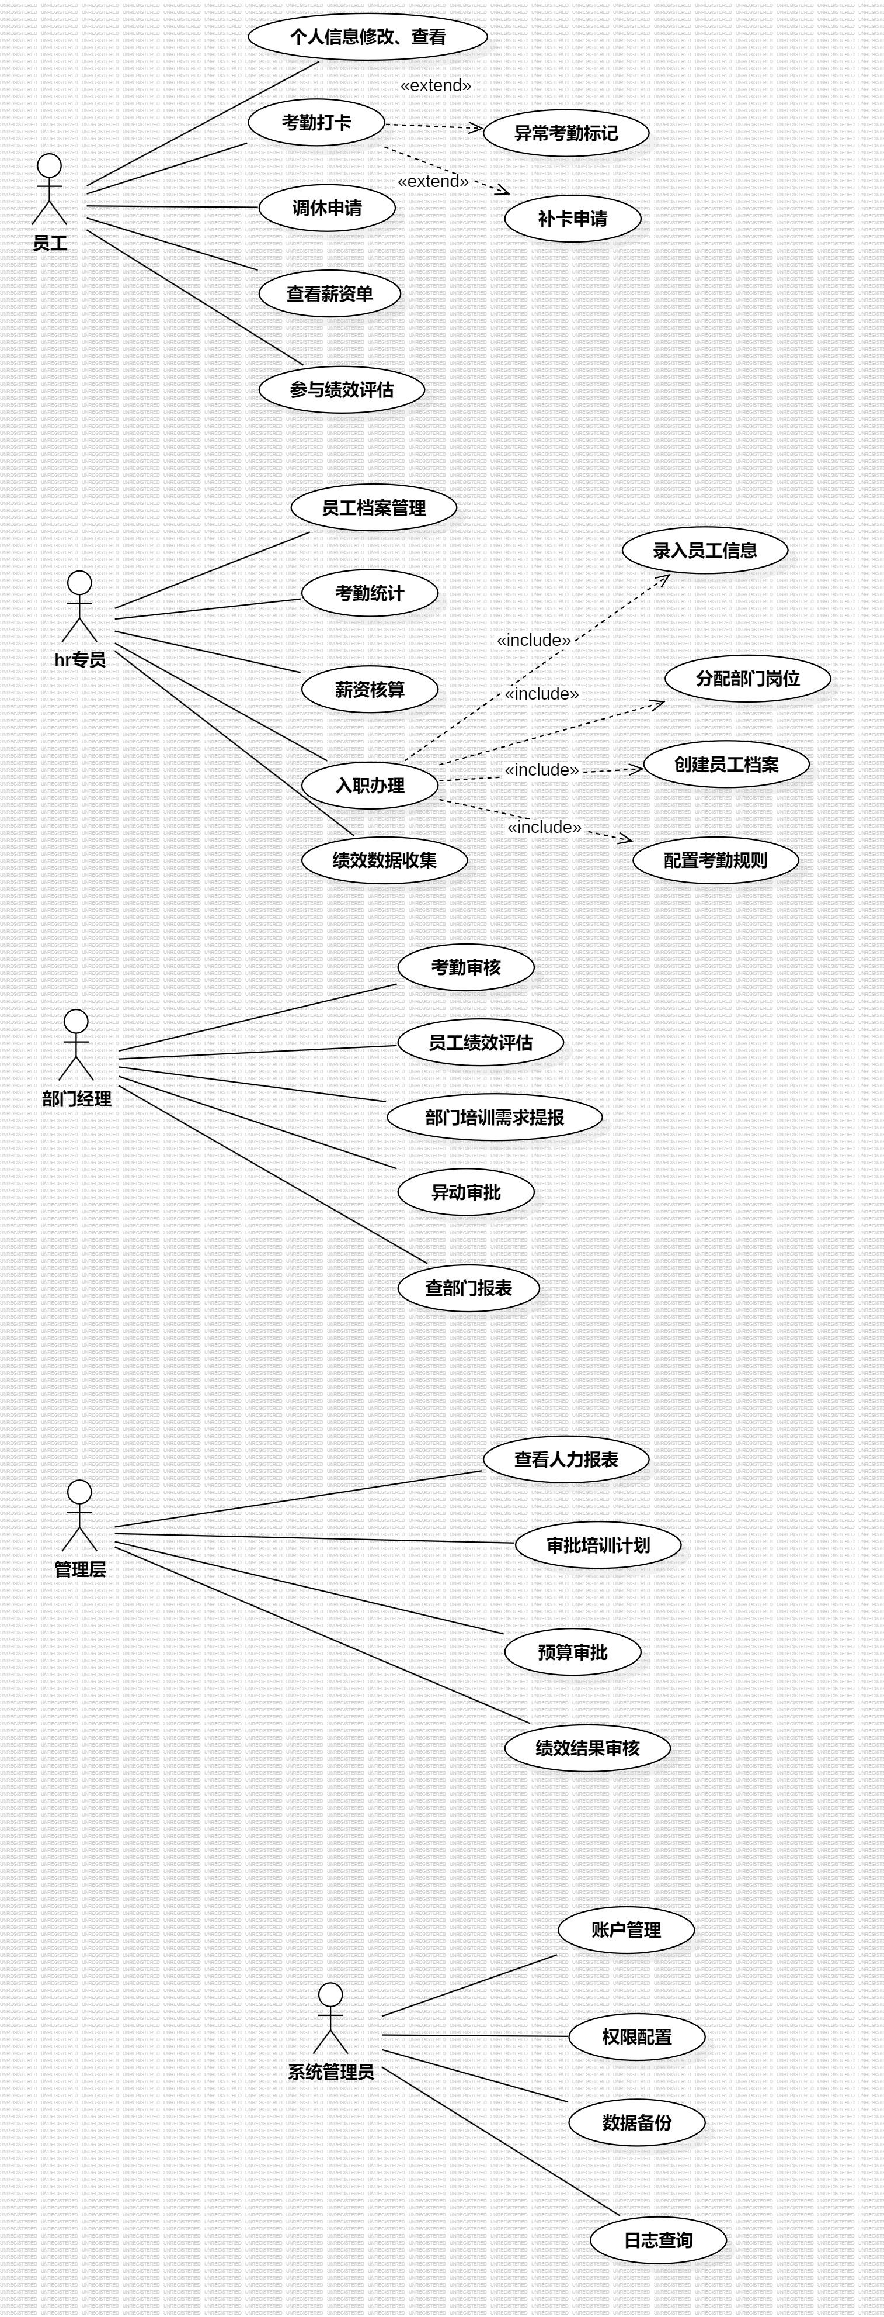
4.用例图分析
员工仅执行个人事务操作，无管理权限；HR 专员负责业务操作，以包含关系拆分核心流程；部门经理管理本部门事务；管理层负责公司级决策审批；系统管理员仅维护系统；用例图清晰划分五层功能边界，权限无混淆，贴合 HR 业务实际
- 类图
- 建模用途：梳理HR系统实体的属性、行为及相互关系，定系统静态结构，支撑开发设计。
2.核心类：划分员工、部门、HR专员、部门经理、管理层、系统管理员六大类，各有专属属性与方法。
3.类图展示
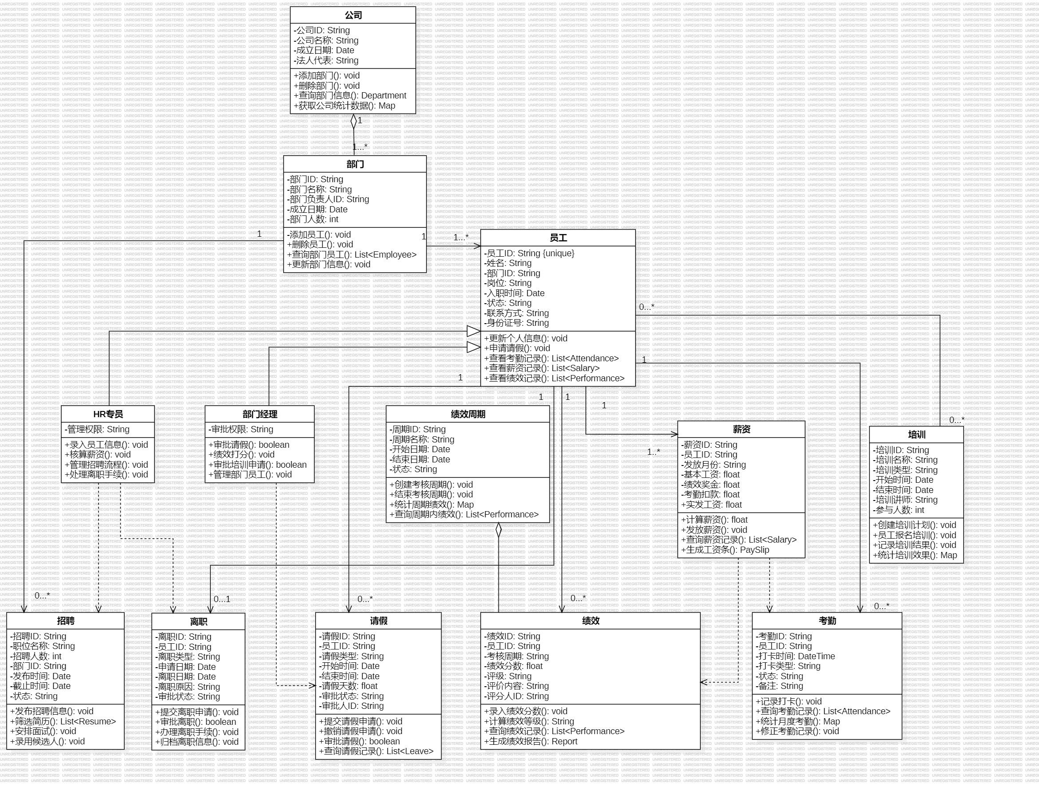
4.类例图分析：用面向对象设计原则，贴合HR业务权限与流程，边界清晰。
- 对象图
- 1.建模用途:
- 保证开发、测试、演示环境的数据一致性。业务流程自动化.
- 核心类:员工 部门 请假单 部门经理 考勤异常
- 3.对象图展示
4.对象图分析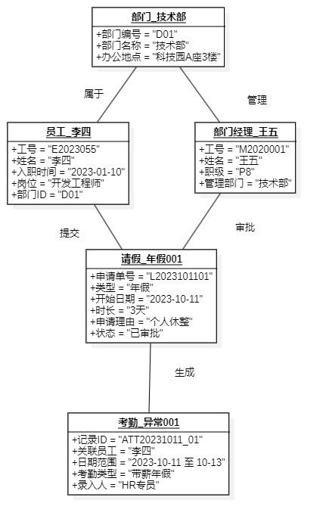
1.员工：业务主体，拥有年假额度，可提交请假单。
2.部门：组织单元，聚合员工并确定审批人。
3.请假单：承载请假流程的核心业务单据，状态驱动。
4.部门经理：审批人角色，唯一职责是批准或驳回本部门请假。
5.考勤异常：系统侧校验结果，被请假单关闭，保证数据一致。
- 序列图
1.建模用途：展示人力资源管理系统业务中对象的交互时序，验证流程逻辑。
2.建模步骤：定场景与对象→明确消息时序→绘制序列图→校验调整逻辑。
3.序列图展示
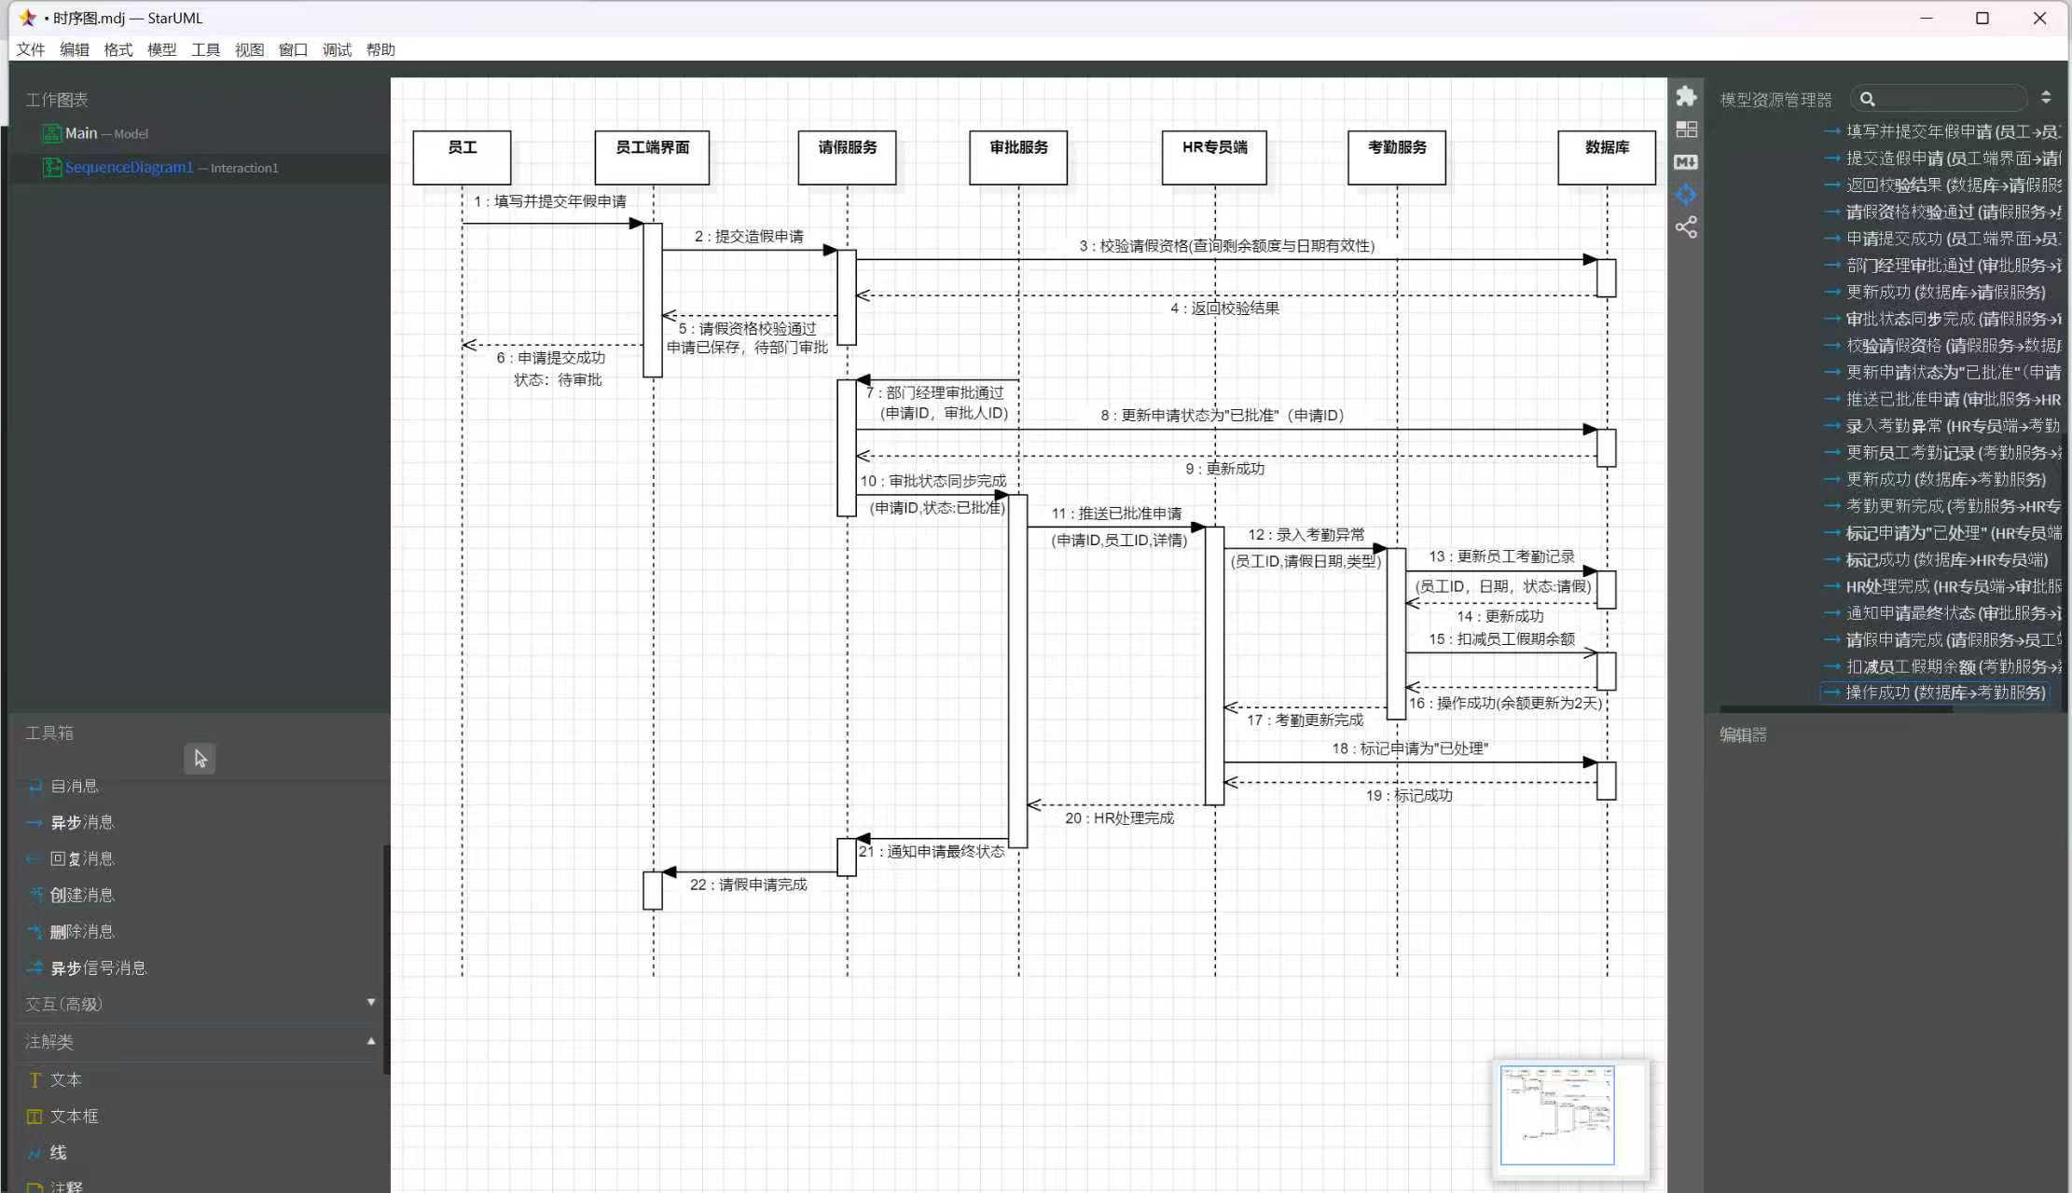
4.序列图分析：从完整性、合理性、优化性、耦合性分析交互流程。
- 通信图
1.建模用途:接口、顺序、幂等一次对齐，前后端/测试/DevOps 零返工。
2.建模步骤:
1拉对象：把序列图里的泳道直接拖成矩形。
2画连线：谁跟谁说过话，就用实线连起来。
3标序号：按时间顺序 1…14 把消息贴线上。
4对图：跟序列图逐条秒表核对，顺序、参数、方向完全一致即可冻结。
3.通信图展示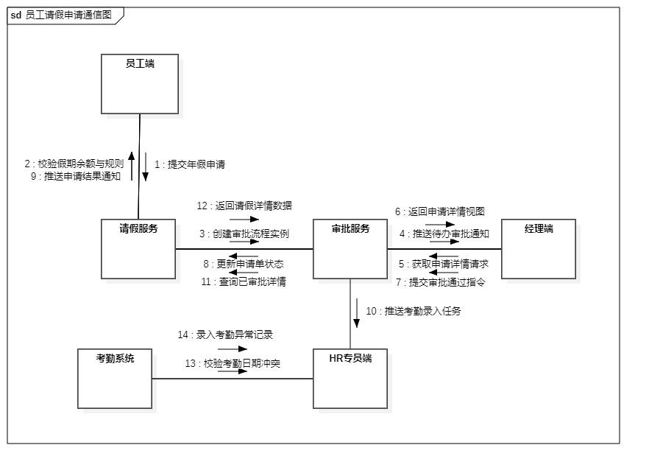
4.通信图分析:它把“谁在什么时间、通过哪条链路、发什么数据”一次性拍平成网状快照，既能让架构师一眼看出瓶颈链路（如审批服务→HR服务串行阻塞），又能让测试直接按序号写断言，保证分布式调用顺序与幂等无回归。
- 状态图
1.建模用途：描述绩效评估流程中核心对象（如绩效表）的状态变化及触发条件。
- 2. 建模要素：包含初始状态、中间状态、终止状态、状态转移与触发事件。
- 3.状态图展示：
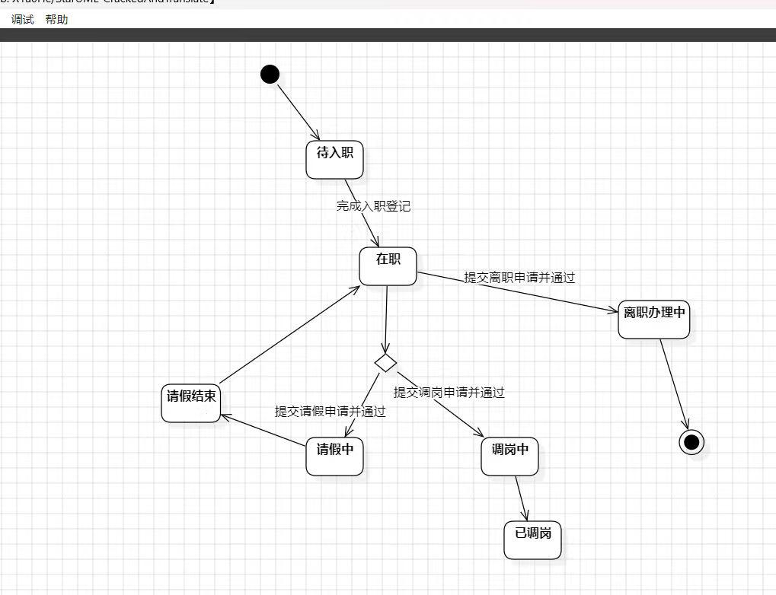
4.状态图分析：
分析状态转移的合理性。

- 活动图
1.建模用途：
可视化呈现绩效评估的流程步骤、角色分工与决策分支，助力流程梳理和优化。
2. 建模要素：
包含活动节点、控制流、决策节点、泳道等核心元素，分别对应流程操作、流转顺序、判断环节与责任主体。
3.活动图展示：
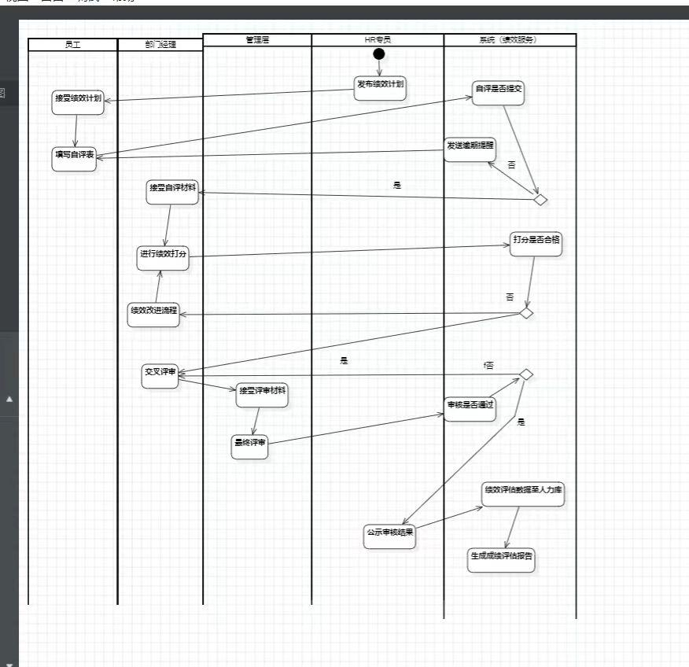
4.活动图分析：
从流程完整性、角色协作效率、决策节点合理性等维度，分析绩效流程的顺畅度与优化点。
- 组件图
1.建模用途
可视化HRM系统架构，划分模块职责、梳理接口交互，支撑系统迭代与跨团队沟通。
2.建模要素：
组件单元：考勤、薪资、招聘、数据处理等业务/数据组件； 接口：组件间调用、数据交互的接口（如请假申请接口、数据读写接口）；连接关系：组件通过接口形成的业务流程关联（如离职申请到数据写入的交互）。
3.3.组件图展示：
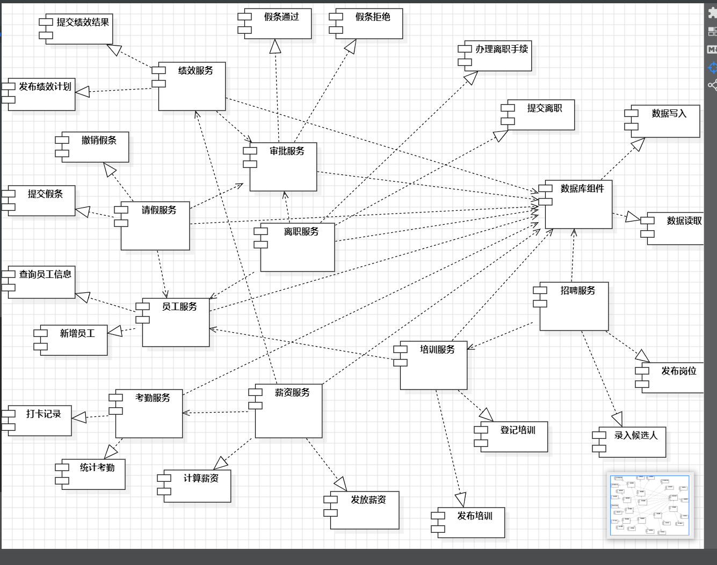
4.组件图分析：
核心分业务（人事/考勤/招聘等）与数据支撑组件，业务组件均依赖数据组件，流程覆盖员工全生命周期，仅审批模块耦合度偏高可优化。
- 部署图
- 建模用途：
该部署图用于展示系统物理架构，明确各终端（员工、HR、经理等）与应用服务器、数据库服务器间的通信协议（HTTPS/HTTP/JDBC）及端口，辅助系统部署规划、网络配置与安全策略制定，确保各组件协同工作。
- 部署图要素：
这是 HR 系统部署图，含 5 类终端（员工 / HR / 部门经理 / 管理层 / 系统管理员）、应用服务器（员工 / 绩效 / 考勤 / 薪资服务）、数据库服务器。终端通过不同协议（HTTPS/HTTP）连应用服务器，应用服务器以 JDBC 连数据库，实现多角色分端操作与数据交互。
3.部署图展示：
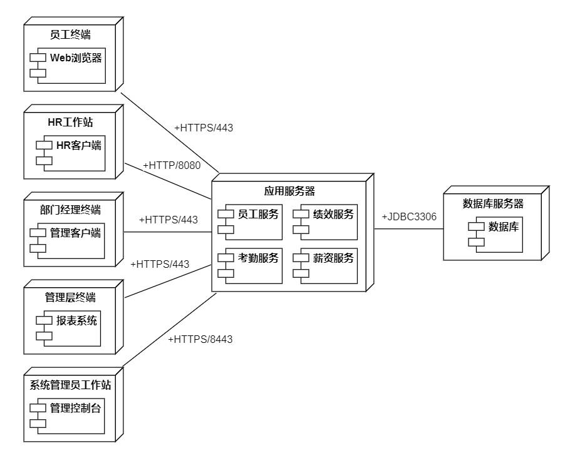
4.部署分析：
展示了人力资源管理系统架构，包含员工终端、HR工作站等五类客户端，通过HTTPS/HTTP协议连接应用服务器，后者提供员工、绩效等四项服务，并经JDBC协议访问数据库服务器，清晰呈现系统组件间通信关系与部署结构。
- 包图
- 建模用途：
主要用于展示系统的模块划分与依赖关系。它将功能相近的类组织成包（如员工管理包、绩效薪酬包等），清晰表达模块间的耦合与调用顺序，为系统设计、代码分层和团队协作提供结构化视图。
- 包图要素：
这是人力资源管理系统的包图，包含 7 个管理包：培训（课程 / 记录 / 计划）、离职（申请 / 面谈 / 手续）、绩效薪酬（绩效 / 薪资 / 奖金）、员工（员工 / 部门 / 档案）、系统（用户 / 角色 / 权限）、考勤（记录 / 请假 / 加班）、招聘（候选人 / 面试 / 职位），各包通过关联协同支撑 HR 全流程管理。
3.包图展示：

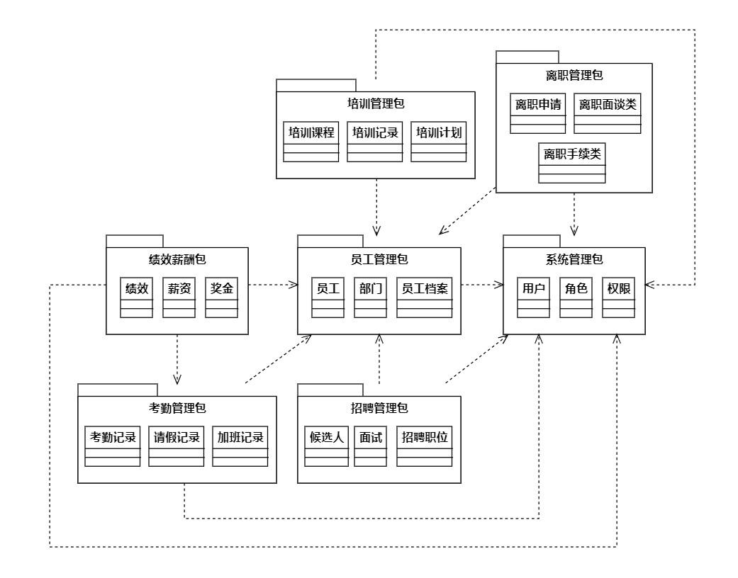4.包图分析：
展示人力资源系统模块结构。核心为员工管理包，关联培训、绩效薪酬、考勤、招聘、离职及系统管理包。虚线箭头表示依赖关系，体现各功能模块间调用逻辑与层次架构，适用于系统设计与模块划分分析。

总结
- 建模成果
本次建模完成了人力资源管理系统核心场景的 UML 设计：用例图明确了员工、HR 专员、部门经理等参与者与功能边界；类图梳理了员工、考勤记录、绩效结果等核心实体的属性、方法及关联关系；序列图还原了入职、请假、绩效评估等关键流程的交互逻辑；通过建模将抽象的人力资源管理业务转化为标准化可视化模型，解决了 “需求边界模糊”“实体关系混乱”“流程衔接脱节” 等问题
- 建模遇到的问题
初期混淆了 “关联关系” 与 “组合关系”：例如误将SalarySheet（薪资单）与AttendanceData（考勤数据）定义为组合关系，后通过业务逻辑梳理（薪资单依赖考勤数据但不包含考勤数据）修正为关联关系；
活动图中遗漏 “调薪审批层级校验” 步骤：后结合实际权限规则补充（核心岗位调薪需管理层二次审批），确保流程合规性。
（三）改进方向
补充 “员工异动自动同步” 的通信图，完善调岗 / 调薪场景的跨模块交互逻辑；细化Employee类的职级关联（如职级与薪资档位、考勤规则的绑定），丰富类图的业务关联度；增加系统异常场景的建模（如考勤数据冲突、绩效评分超限），提升模型的鲁棒性。
成绩 | 优 |  | 良 |  | 中 |  | 及格 |  | 不及格
教师签名： 日期：

